即时卡牌休闲类游戏——三国杀
目录
1. 模块图 2
2. 核心 2
2.1. 武将 2
2.2. 卡牌 2
2.2.1. 基本牌 2
2.2.2. 装备牌 3
2.2.3. 锦囊牌 3
2.3. 核心玩法说明： 3
3. PVP 4
3.1. 模式分析 4
3.2. 游玩分析 5
4. PVE 5
4.1. 武将试炼 5
5. 氪金系统 5
金券 6
5.1. 多货币设计目的 6
5.2. 商城 6
5.2.1. 抽奖系统 6
6. 总结 6
6.1. 游戏总体分析 7
6.2. 游戏缺点 7
6.3. 解决 7

模块图
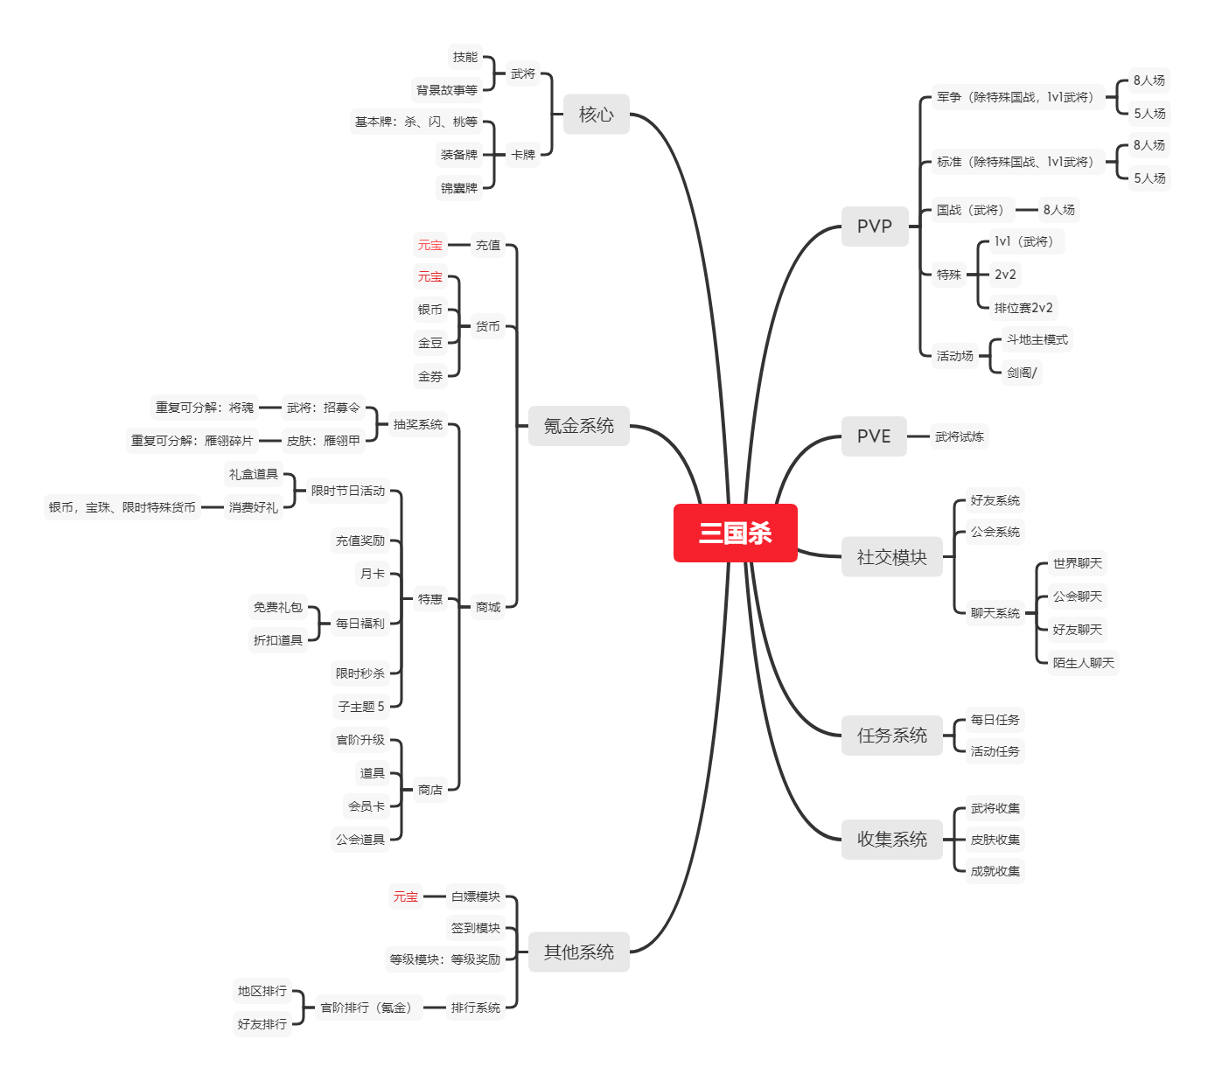

核心

武将
在四大名著中，三国故事在我国流传度仅次于西游记，采用三国时期历史人物，人们基本上耳熟能详其人物故事，同时添加其武将介绍，玩家可自行了解人物故事。
技能：技能名字及效果，基本贴合人物一生特点或背景故事，玩家能通过技能基本了解人物生平。
语音：人物语音结合《三国演义》、《三国志》中记录，或者精炼总结人物故事。
战功：人物历史中官阶或核心故事。

卡牌

基本牌
如杀、闪、桃等，杀可造成伤害，闪可抵消杀，桃则回血。

装备牌
采用《三国演义》中出现过得名将装备：如武器：青钢剑，丈八蛇矛……；防具：藤甲、八卦……；+-马：赤兔、的卢……。

锦囊牌
采用四字成语且贴合历史故事，如单体效益：顺手牵羊，乐不思蜀……；群体效益：桃园结义，万箭齐发……

核心玩法说明：
主公/忠臣：反贼，内奸死亡，即获胜。主公和忠臣互相配合（前期需要内奸帮助控场）
反贼：主公死亡即获胜（反贼间协同作战，击败主公，同时可清除忠臣/内）。
内奸：反贼，忠臣死亡后，再杀死主公，即获胜（内奸控场，维持场上平衡，后期与主公1v1）。

PVP

模式分析
PVP：与人斗其乐无穷。
Ps：红色为主流模式。
模式 |  | 人数 | 玩法 | 武将限制
军争模式 |  | 8人场 | 主：1 内：1  忠：2 反贼：4 | 除特殊国战、1v1武将
 |  | 5人场 | 主：1 内：1  忠：1 反贼：2 | 除特殊国战、1v1武将
标准模式 |  | 8人场 | 主：1 内：1  忠：2 反贼：4 | 除扩展包武将
 |  | 5人场 | 主：1 内：1  忠：1 反贼：2 | 除扩展包武将
国战模式 |  | 8人场 | 魏蜀吴群：[0,4] | 国战武将
特殊模式 | 1v1 | 2人场 | solo | 1v1武将
特殊模式 | 2v2 | 4人场 | 2v2 | 不限
特殊模式 | 排位赛2v2 | 4人场 | 2v2 | 不限
活动模式 | 斗地主 | 3人场 | 1v2 | 非系统禁用
活动模式 | 限时场开放
从上表中可以看出：
- 游戏中有丰富的PVP玩法，其中包括1V1的SOLO玩法、2v2等多种PVP玩法、及娱乐模式玩法，各类玩法总共10+。提供给玩家多样化的游戏乐趣及体验。
- 在PVP模式中，需要多人进行的游戏模式较多，强调多人游戏模式的乐趣，鼓励玩家多进行竞争、协作与交流等交互行为。保留网络游戏得基本社交功能。
- 游戏中具有内容含量丰富的养成及收集系统，保证玩家可以建立长期的游戏目标并且可以带给玩家成长感，延长游戏生命周期。
- 除主要系统外，还会限时开放娱乐模式，给玩家带来不同的游戏乐趣及游戏体验，通过这些娱乐的玩法，使得玩家在排位及匹配重复玩法结束后，可以通过娱乐玩法来降低玩家的疲劳感和枯燥感。

游玩分析
- 操作简单：回合内外只需配合武将技能，及场面局势点击出牌，操作方式基本和棋牌类一样。该游戏对新手比较友好，但要玩到中、高级水平需要一定的意识和必要的团队配合
- 有益历史知识增加：武将背景故事介绍，能一定成都上增加三国知识了解。

PVE

武将试炼
玩家可以随机试玩未拥有得武将，熟练技能。玩家试玩后，勾起兴趣，不一定能再次试玩到，激发充值欲望。

氪金系统
货币、道具
1元 = 100元宝
货币类型 | 获得途径 | 消耗途径 | 货币特点
元宝 | 系统充值：大量  每日赠送：少量 | 分武将/皮肤购买抽奖  公会创建  经验卡/会员卡  购买银币  购买礼包 | 游戏内硬通货
银币 | 元宝购买  每日任务  周活跃度  礼包  排位奖励  官阶奖励 | 特殊武将/皮肤兑换  金豆兑换  礼包兑换 | 多渠道  满足大部分平民玩家
金豆 | 元宝购买  每日任务  周活跃度  礼包  官阶奖励 | 斗地主模式 | 可多种渠道获得，比银币获取难度大
金券 | 斗地主模式 | 兑换特殊武将/皮肤  抽奖道具  银币  金豆 | 只能在该模式下获取/该商城内消耗

多货币设计目的
- 稳定游戏经济体系：除元宝为唯一充值外，玩家可通过每日官方赠送得货币（需要玩家自己上线领取，基本[20,200],偶尔[200,700]），增加游戏每日留存度，避免RMB玩家与平民玩家差距过大。
- 根据每种货币的获取途径不同，玩家需要了解对每种货币的获取方式，并且玩家根据不同的货币获取方式不同，需要进行充值/完成任务/多进行对战的体验才可保证收益最大化。
- 增加厂商收入：元宝作为唯一硬通货，可以获得除金券外得所有货币。要想快速获得武将/皮肤/等级等，只能充值。
- 适度控制玩家成长曲线：根据不同游戏货币获取，RMB玩家可通过充值，快速获得最新/高强度武将、及好看皮肤，在游戏种获得优越感；而非RMB玩家可以通过完成任务，通过每日上线领取元宝，慢慢累计获得武将/皮肤，同时增加游戏留存度。

商城

抽奖系统
1、武将/皮肤抽取：游戏内，绝大部分武将只能抽取才能获得，少部分（高强度武将）可以直接购买/兑换。玩家充值后，获得的重复武将可以分解为将魂，可以兑换少部分（高强度武将），无论大R，还是小R，或平民玩家，都可以累计获取强将。（皮肤类似）。 2、道具礼盒：玩家通过元宝购买，有几率开出史诗武将/皮肤，招募道具等，固定开出将魂（3），金豆(1)。开出史实武将/皮肤，顶部界面滚动广播，其他玩家也能看见，满足玩家心里需求。

总结

游戏总体分析
1、采用三国历史故事，武将原画，台词，皮肤，战功，技能，包括卡牌名，采用相关历史故事，首先就能吸引一批热爱三国历史的玩家。
2、角色成长，如皮肤，武将升星等只是增加外观变化，不会影响游戏平衡，玩家没有皮肤，或者武将星级不高，不会影响玩家游戏体验，合理增加游戏寿命及游戏性。
3、玩家成长：操作熟练度可通过长时间在线游戏练习提高，部分武将需要玩家稍加练习，就能熟练操作。
4、提供给该类玩家的福利：玩家可以长时间在线游戏累计获取，使得平民玩家在不充值的情况也能获得高强度度武将/皮肤。合理增加游戏留存度。
5、排位赛，地区排名等：满足玩家好胜心，可以增加充值度，同时，高排名，每周都有奖励，反过来又回馈玩家，增加用户忠诚度。
6、收集欲玩家：武将收集，皮肤收集，战功收集，满星收集等。
7、即时性：玩家可随时随地玩，操作简单，娱乐模式（耗时短），军争模式（耗时长），玩家有事情可以托管，系统负责基本的出牌处理。

游戏缺点
- 迭代太快：武将更新速度越来越快，很多武将技能篇幅太大，三国人物有限，不知名人物也开始直接开卖。
- 策划设计失衡：RMB武将越来强，比人们传统认知武将强太多，导致RMB玩家，平民玩家都无游戏体验。

解决
- 适当降低武将迭代，同时策划更多有趣玩法。
- 平衡武将技能能力。
- 更加加快迭代速度，再赚一波快钱，开发其他产品。

